PRESSEINFORMATION
Techtronic Industries Redaktion:
Central Europe GmbH Pressebüro Dieter Tschorn & Partner
Walder Straße 53 Postfach 101152
40724 Hilden 69451 Weinheim
Tel. (02103) 960 149 Tel. (06201) 5 78 78
www.milwaukeetool.com www.pressebuero-tschorn.de

Volle Power gegen Verstopfungen
Erste 18 Volt-Akku-Teilspiralmaschine von Milwaukee für
Distanzen bis 46 Meter

Die neue FUEL M18 FCSSM Akku-Teilspiralmaschine von Milwaukee ist das weltweit erste Kompakt-Gerät seiner Klasse in einem 18 Volt-Akkusystem. Bei Lösen von hartnäckigen Verstopfungen bietet das Modell die Leistung kabelgebundener Geräte und übertrifft diese sogar. Gleichzeitig wird die Arbeit sicherer und komfortabler. Denn der Kontakt von Strom führenden Bauteilen und Wasser ist ausgeschlossen. Die Suche nach einer Steckdose gehört der Vergangenheit an. Und auch Stolperfallen durch herumliegende Stromkabel werden reduziert. Zudem entfallen bei einem Akkusystem Folgekosten durch den Wegfall der jährlichen DGUV V3-Prüfung.

Das Modell M18 FCSSM arbeitet mit allen marktüblichen Spiralen. Milwaukee bietet Anwendern Spiralen mit 16 und 22 mm Durchmesser, erhältlich mit und ohne Innenseele und ein komplettes Sortiment an Aufsatzköpfen. Damit können Verstopfungen in Rohren und Abflüssen von 32 bis 160 mm Durchmesser und mit einer maximalen Reichweite von 46 m gelöst werden. Die Rohrreinigungsspirale funktioniert dabei wie ein Bohrer. Durch den spiralförmigen Draht wird die Rotation auf die Werkzeugspitze übertragen. Die Leerlaufdrehzahl beträgt maximal 650 U/min Die Metall-Spirale ermöglicht die notwendige Flexibilität, um in Rohren auch Bögen überwinden zu können. Gleichzeitig bietet sie die notwendige Stabilität.

Die sehr kompakt gebaute Maschine lässt sich auch unter beengten Platzverhältnissen aufstellen und einfach bedienen. Die Technik wird durch einen umlaufenden Rahmen aus Metallprofilen vor Beschädigungen durch Schläge, Stöße oder Stürze geschützt. Mit einem M18 12 Ah-Akku wiegt die Teilspiralmaschine 14 kg. Sie ist damit deutlich leichter als vergleichbare Netzgeräte und kann am mitgelieferten Schultergurt auch bequem über längere Strecken getragen werden.

Die dauergeschmierten Antriebsbacken sind auf mindestens drei Jahre getestet und damit besonders langlebig. Großen Wert hat Milwaukee auf eine einfache Reinigung aller Komponenten gelegt. Im Gerät wird das Schmutzwasser über eine integrierte Führung gezielt zum Gehäuseboden geleitet. Von dort kann es durch eine Entwässerungsöffnung restlos ablaufen. Das geschlossene Gehäuse der neuen Spiralträger verhindert Verschmutzungen des Servicefahrzeuges und der Umgebung auf dem Weg zum und vom Arbeitsplatz. Die Spiralträger sind für alle handelsüblichen 16, 22 und 32 mm Spiralen verfügbar und passen in die gängigen Aufnahmen der Servicefahrzeuge.

Die starke Leistung des Gerätes resultiert aus der Kombination innovativer Milwaukee-Technologien auf der M18 FUEL-Plattform. Dazu gehören Lithium-Ionen-Akkuzellen der neuesten Generation und eine intelligente Elektronik mit Einzelzellenüberwachung, die für einen wirksamen Schutz vor Überlastung und Überhitzung sorgt. Der modellspezifisch entwickelte, bürstenlose Motor besitzt einen höheren Kupferanteil und besonders starke Magnete, um die zur Verfügung stehende Energie in maximale Leistung und Laufzeit umsetzen zu können. Dank der Einbindung in das für Anwender kostenlose ONE-KEY-System von Milwaukee kann das Gerät drahtlos über die integrierte Bluetooth-Schnittstelle verwaltet, lokalisiert und gesichert werden.

Die M18 FCSSM Akku-Teilspiralmaschine ist vollständig systemkompatibel mit dem M18-Akkuprogramm von Milwaukee, das aktuell über 190 Geräte umfasst. Milwaukee bietet eine erweiterte Herstellergarantie von drei Jahren auf Geräte und Akkus bei Online-Registrierung. Spiralen und Aufsätze sind auch separat erhältlich.

Lieferumfang: 1 x Akku M18 HB12, M12-18 FC Ladegerät, 1x Schultergurt, 1x 22 mm Führungsschlauch (4 Meter)

Weitere Informationen: www.milwaukeetool.de

Technische Daten und Übersicht:

Akku-Teilspiralmaschine
M18 FCSSM-121
Akku | 18 V / 12 Ah Li-Ion
Gewicht mit Akku | 14 kg
Leerlaufdrehzahl | 650 U/min
Rohrdurchmesser | 32 – 160 mm
Max. Einsatzlänge | 46 m

Fotos: Milwaukee

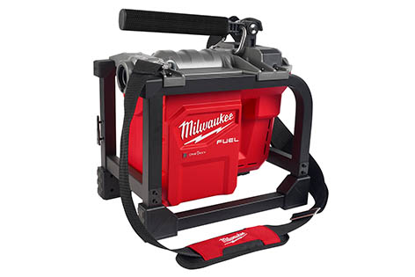
Die neue M18 FCSSM Akku-Teilspiralmaschine von Milwaukee ist das weltweit erste Kompakt-Gerät seiner Klasse in einem 18 Volt-Akkusystem.

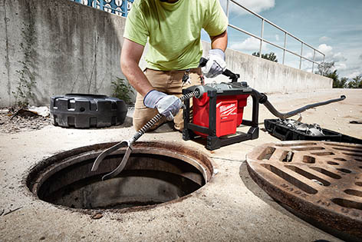
Mit dem leistungsstarken 18 V / 12 Ah-Lithium-Ionen-Akku ist ganztägiges Arbeiten auch ohne Stromanschluss möglich.

Die Akku-Teilspiralmaschine M18 FCSSM ist erheblich leichter als vergleichbare Netzgeräte und deshalb sehr flexibel einsetzbar.

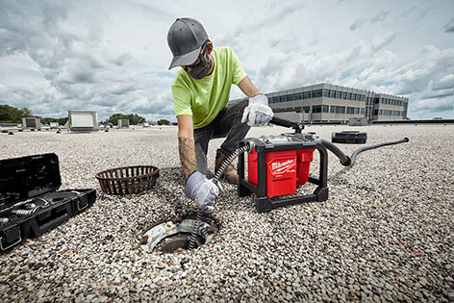
Die Technik der kompakt gebauten Teilspiralmaschine M18 FCSSM wird durch einen umlaufenden Rahmen aus Metallprofilen vor Beschädigungen durch Schläge, Stöße oder Stürze geschützt.

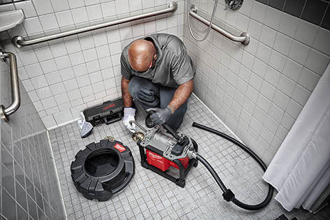
Die sehr kompakt gebaute Maschine lässt sich auch unter beengten Platzverhältnissen aufstellen und einfach bedienen.

